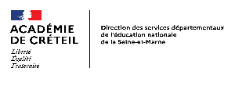
MOTS CROISES OLYMPIQUES ET PARALYMPIQUES

- Il sert à poser les pieds des athlètes au départ des courses de 100m, 200m et 400m.

- Elle arrive sur le stade le jour de la cérémonie d’ouverture des jeux après avoir traversé plusieurs pays.

- Ils sont un des symboles des Jeux Olympiques et Paralympiques et sont au nombre de 5.

- Pour le vainqueur, elle est en or.

- Les 3 meilleurs athlètes d’une discipline montent dessus lors de la remise des récompenses.

- Les coureurs se le passent pendant une course de relais.

- Nom de la ville qui accueillera les JO en 2024.

- Nombre d’anneaux sur le drapeau olympique.

- Il donne le départ des courses sur le stade.

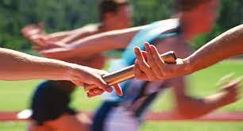
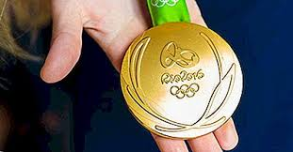
- Saison des jeux qui accueillent quelques-uns des sports suivants : équitation, athlétisme, natation, aviron…

 |  |  |  |  | 3
 |  |  | 7 |  |  |  |  |  |  |  |  |  |  |  | 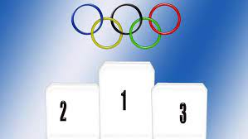
 |  |  |  |  |  |  |  |  |  |  | 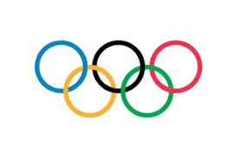 |  |  |  |  |  |  |  | 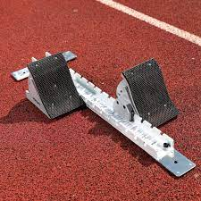
 |  |  |  |  |  |  |  |  |  |  |  |  | 2
 |  |  | 9
 |  | 1 |  |  |  |  |  |  |  |  | -
 | 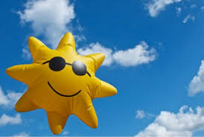 |  |  |  |  |  | 5 |  |  |  |  |  |  |  |  |  |  |  | 6
 |  |  |  |  | 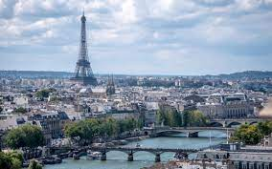
 |  |  |  |  |  |  |  |  |  |  | 4
10
 |  |  |  |  |  |  | 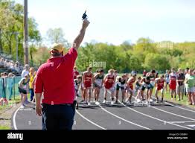
 |  |  |  |  |  |  |  |  |  |  |  |  | 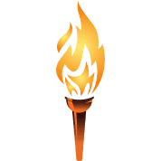 |  |  | 8

